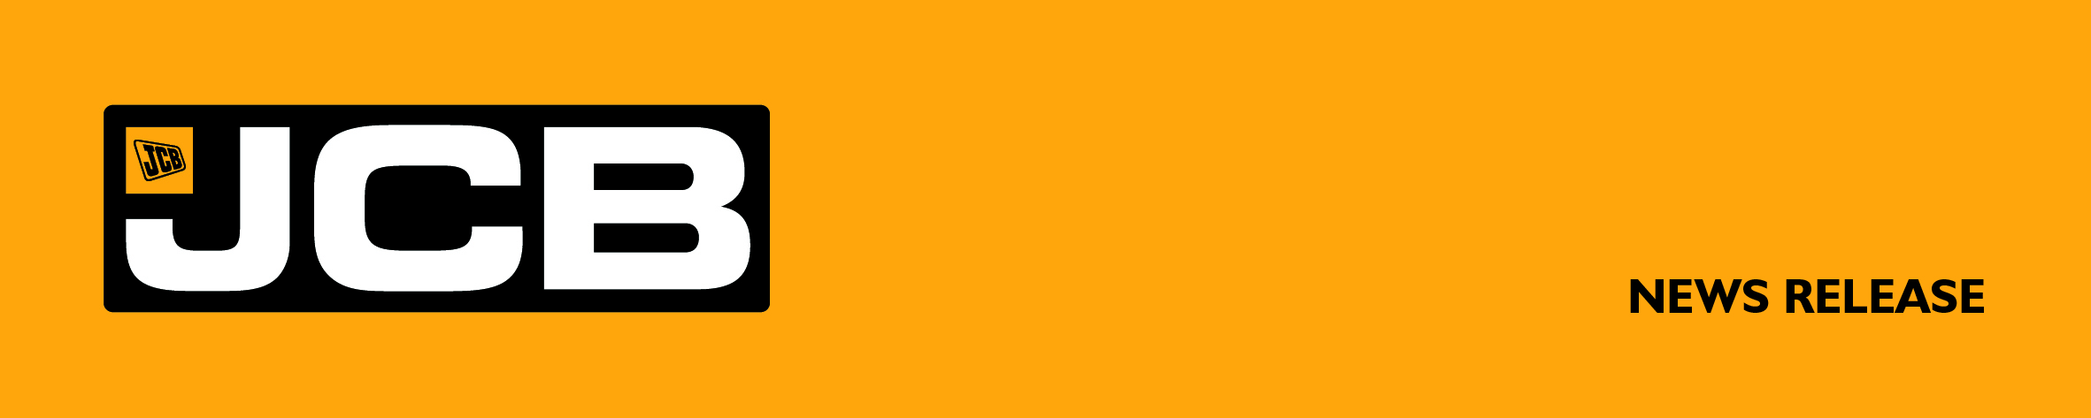
NC-5349 Mai 2026

JCB VISE UN NOUVEAU RECORD DE VITESSE
AVEC SES PROPRES MOTEURS À HYDROGÈNE
JCB vise un nouveau record de vitesse avec une véhicule de 9,75 mètres de long doté de ses propres moteurs à hydrogène : le JCB Hydromax.
JCB a consacré cinq ans au développement de moteurs à combustion interne à hydrogène dans le cadre d'un investissement de 100 millions de livres sterling. Les pelles JCB équipées de cette technologie viennent tout juste de sortir des chaînes de production.
Aujourd'hui, exactement 20 ans après avoir battu tous les records avec le JCB Dieselmax, l'entreprise retourne sur le Lac Salé de Bonneville, dans l'Utah (USA), pour tenter d'établir un nouveau record de vitesse mais cette fois-ci avec des moteurs à hydrogène.

En août 2006, la JCB Dieselmax, pilotée par Andy Green OBE, a établi un record mondial de vitesse avec un véhicule diesel, à 563 km/h – un record qui tient toujours.
En août 2026, Andy Green prendra à nouveau le volant pour piloter le JCB Hydromax, un véhicule fonctionnant à l'hydrogène. Ce projet mené par JCB bénéficie du soutien de Prodrive et de Ricardo.

Anthony Bamford, Président de JCB, qui a été le fer de lance du programme hydrogène, a déclaré : «La Grande-Bretagne peut s’enorgueillir d’une longue tradition de records de vitesse et, en tant qu’entreprise britannique, je suis ravi de tenter d’en établir un nouveau, grâce à l’hydrogène. Il ne s’agit pas seulement de vitesse, mais aussi de mettre en avant le talent d’ingénierie de classe mondiale dont nous disposons ici au Royaume-Uni et la robustesse de nos nouveaux moteurs à hydrogène JCB.
Le JCB Dieselmax a toujours été une idée inhabituelle, mais il a prouvé son bien-fondé. En équipant une voiture de course d’un moteur de pointe, nous avons montré au monde entier ce dont il était capable. C’est la même réflexion qui s’applique aujourd’hui avec nos moteurs à ’hydrogène.

Si l’on prend au sérieux la question des émissions, il faut prendre au sérieux l’hydrogène – et un projet de vitesse est le moyen idéal de le prouver. »
Il a ajouté : « Quant à la vitesse que nous visons avec le JCB Hydromax, nous avons l’intention de dépasser les 563 km/h. »

Andy Green, l'homme le plus rapide de la planète avec une vitesse de 1228 km/h et la seule personne à avoir franchi le mur du son sur terre, a déclaré : « Il y a vingt ans, JCB a pris deux de ses moteurs diesel, y a saupoudré un peu de génie et les a installés dans une voiture de course. Nous avons poussé la JCB Dieselmax jusqu'à une vitesse stupéfiante – et un nouveau record mondial de la FIA – d'un peu plus de 563 km/h. Aujourd’hui, cette voiture reste le véhicule à moteur diesel le plus rapide de l’histoire. Nous retournons désormais sur le Lac Salé de Bonneville (USA), berceau spirituel du record mondial de vitesse, avec les nouveaux moteurs à hydrogène de JCB.
Le JCB Hydromax est plus léger, plus puissant et plus rapide que son prédécesseur d’il y a 20 ans. Une fois de plus, nous allons montrer au monde entier à quel point l’ingénierie et la technologie britanniques sont exceptionnelles. En août prochain, nous allons pulvériser le record des véhicules à hydrogène avec le véhicule Zéro Emission le plus rapide (et le plus passionnant !) au monde. J’ai hâte. »

Les essais débuteront au Royaume-Uni avant que l'équipe ne se rende aux USA à l’occasion de la « Bonneville SpeedWeek 2026», la plus grande compétition mondiale de courses de vitesse sur terre, où des concurrents venus du monde entier se retrouvent pour tenter de battre des records sur l’immense Lac Salé. Le JCB Hydromax sera équipé de deux moteurs à hydrogène, développant une puissance combinée de 1 600 cv. La « Bonneville SpeedWeek » est organisée par la Southern California Timing Association (SCTA), qui régit et certifie les records officiels de chaque catégorie lors de l’événement.
L'équipe restera ensuite à Bonneville pour tenter d'établir des records du monde officiellement reconnus par la Fédération Internationale de l'Automobile (FIA), l'instance mondiale régissant le sport automobile.

Cette tentative de record de vitesse de JCB précèdera l'inauguration de la nouvelle usine JCB de 93 000m² située à San Antonio, au Texas sur un terrain de 162 hectares. JCB à investit 500 millions de dollars et emploiera 1 500 personnes à la fabrication des machines destinées au marché américain.
JCB repousse depuis longtemps les limites de la vitesse. En 2019, FASTRAC JCB a été sacré tracteur le plus rapide du monde avec une vitesse de 217,191 km/h, tandis qu’en 2014, le JCB GT a établi le record du monde de la chargeuse-pelleteuse la plus rapide avec une vitesse de 116,58 km/h.

A propos de JCB
Troisième constructeur mondial en volume d’engins de BTP, le groupe JCB commercialise des machines destinées au BTP, à l’Agriculture, à l’Industrie et au recyclage. JCB est le numéro 1 mondial en chariots Télescopiques et en Chargeuses-Pelleteuses. Le groupe dispose de 22 usines réparties à travers le monde : 11 en Grande Bretagne, 5 en Inde, les autres étant situées aux USA et au Brésil. Employant à ce jour plus de
19 000 personnes dans le monde, le groupe a commercialisé, en 2023, plus de 123 000 machines dans le monde.

En 2021, JCB a dévoilé ses tout premiers prototypes de produits fonctionnant à l'hydrogène : une chargeuse-pelleteuse et un chariot télescopique. Le moteur à hydrogène spécialement conçu par JCB a été développé à la suite d'un défi lancé aux ingénieurs de l'entreprise par Lord Bamford. Dans le cadre d'un investissement de 100 millions de livres sterling, une équipe de 150 ingénieurs a travaillé sur ce projet passionnant de moteur à hydrogène. A ce jour, plus de 150 moteurs à combustion à hydrogène JCB ont été produits, les premières machines étant désormais en production.
www.jcb.fr

SERVICE DE PRESSE : LE FIL CONDUCTEUR RP, Nadia VEDELAGO
Tél : 07 59 68 29 86 E-mail : contact@lefilconducteur-rp.com

